Какие словари нужны для работы с дошкольниками?
Памятка для воспитателей и методистов
дошкольных образовательных организаций
Прежде всего это толковые словари, в которых дается толкование того или иного слова, описывается его значение. Задача толковых словарей, в первую очередь, состоит в отражении активной лексики языка определенного периода. В толковых словарях объясняются значения слов и их оттенки, дается грамматическая характеристика слов, указания о произношении слов и правописании, а также иллюстрируется употребление слов как в свободных, так и во фразеологических словосочетаниях.
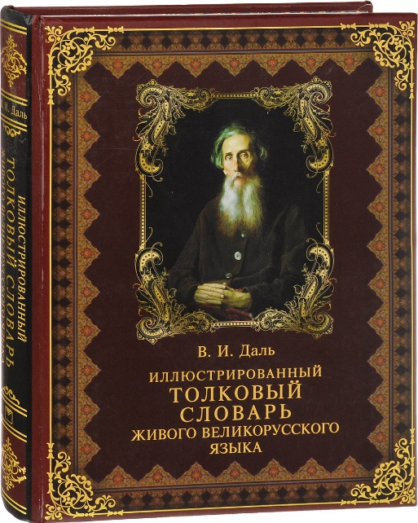 | «Толковый словарь живого великорусского языка» Владимира Ивановича Даля – один из наиболее значимых толковых словарей русского языка. Автор составлял его 53 года. Словарь включает более 200 тысяч слов и 30 тысяч поговорок, пословиц, присловий и загадок, которые служат для объяснения прямого и переносного значения слов.

Пример: Использование толкового словаря в работе с дошкольниками и их родителями
При ознакомлении старших дошкольников с российской символикой, мы говорим детям, что наш российский флаг – это триколор, он имеет три цвета: белый (чистота), синий (водная гладь: моря, реки, озера), красный (любовь к нашей красивой земле). Чтобы дети точнее поняли значение цветов флага, мы проводим беседу (и советуем это сделать родителям) о том, что они знают про каждый цвет. Например, белый. Какие у нас и у детей возникают ассоциации с этим словом? Белый снег. Сколько стихов, песен, сказок, рассказов написано о снеге, потому что такое замечательное время года, как зима, на Руси всегда любили и взрослые и дети. Вспоминаются стихи нашего любимого поэта А. С. Пушкина о зиме-волшебнице.
В тот год осенняя погода
Стояла долго на дворе,
Зимы ждала, ждала природа.
Снег выпал только в январе
На третье в ночь. Проснувшись рано,
В окно увидела Татьяна
Поутру побелевший двор,
Куртины, кровли и забор.
На стеклах легкие узоры,
Деревья в зимнем серебре,
Сорок веселых на дворе
И мягко устланные горы
Зимы блистательным ковром.
Все ярко, все бело кругом.
Для детей здесь все понятно. Вот только слово «куртины». Как дошкольникам объяснить это слово? Открываем словарь В. И. Даля и выписываем оттуда, что куртина – это «отдельная часть сада, участок, островок». Это определение можно дать в примечание родителям, они прочитают детям это просто сказанное определение – и детям станет понятно, что речь в отрывке из стихотворения идет о части сада с деревьями и кустарниками.
Теперь можно смело читать этот отрывок из романа А. С. Пушкина «Евгений Онегин», и дети окунутся вместе с родителями в очарование пушкинских строк и представят себе «деревья в зимнем серебре», благодаря которым «все ярко, все бело кругом».
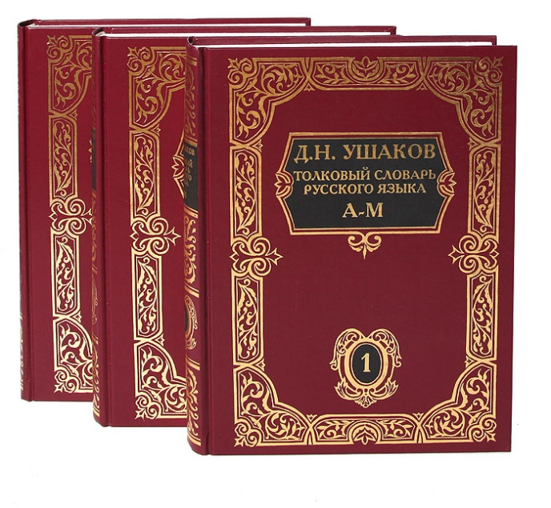 | Важное место среди толковых словарей занимает словарь профессора Дмитрия Николаевича Ушакова. В настоящее время словарь под редакцией Д. Н. Ушакова во многом устарел. Но на базе этого словаря Сергеем Ивановичем Ожеговым был создан «Словарь русского языка». Словарь С. И. Ожегова продолжает переиздаваться и пополняться словами. Современники до сих пор используют его в жизни и в работе.
В каждом дошкольном учреждении должен быть и словарь иностранных слов, который фиксирует не только значение слова, но и отмечает, из какого языка оно к нам пришло.
Программа развития речи старших дошкольников «Родник» доктора педагогических наук, главного научного сотрудника Института воспитания РАО О.С. Ушаковой, рекомендует в качестве обязательных методических пособий иметь словарь синонимов и антонимов.
Связь словарной работы с умением строить связные высказывания особенно четко прослеживается в развитии речи детей старшего дошкольного возраста.
Словарь синонимов помогает воспитателю подбирать слова, близкие по смыслу. В нем указывается перечень схожих по значению слов с основным, наиболее используемым в данном синонимическом ряду. А словарь антонимов поможет подобрать противоположные по смыслу пары слов. Среди синонимических словарей последних лет наиболее известен «Словарь синонимов русского языка» под редакцией А. П. Евгеньевой
Хорошо, если в дошкольном учреждении имеется фразеологический словарь, который содержит список известных фразеологизмов и дает им толкование.
Грамматические словари также оказывают большую помощь воспитателям и родителям в освоении грамматического строя речи. Они указывают на грамматические значение того или иного слова – к какой части речи оно относится, каковы его основные признаки.
Как это работает на практике?
Формирование грамматического строя речи у детей седьмого года жизни (задачи из области морфологии, словообразования и синтаксиса) направлено на обогащение речи ребенка разнообразными грамматическими формами, конструкциями и языковыми обобщениями.
Продолжается работа по согласованию существительных и прилагательных в роде, числе, падеже, но задания усложняются и даются в таком виде, когда ребенок вынужден сам находить правильную форму: «спроси у белочки, сколько у нее лап; спроси про уши, хвост, глаза, рот»; даются сочетания с несклоняемыми существительными: «пошел в новом пальто», «играл на пианино»; предлагается образовать степень прилагательного (умный — умнее ; добрый — добрее; тихий — тише); дается задание с помощью суффиксов изменить значение слова, придать ему другой смысловой оттенок (злой — злющий, толстый — толстенный, полный — полноватый).
Уточняется правильное употребление «трудных» глаголов: одеть - надеть, при этом внимание детей обращается на слова-антонимы: одеть — раздеть, а надеть — снять. Усложняются задания и на образование глаголов с помощью приставок и суффиксов (бежал — перебежал на другую сторону, забежал в дом, убежал из дома; веселый - веселится; грустный — грустит). Закрепляется и умение образовывать название детенышей животных в самых разных случаях (у лисы — лисенок, у лошади — жеребенок, а у жирафа? у носорога?) и наименование предметов посуды (сахарница, но солонка). Дети учатся подбирать однокоренные слова (весна — весенний — веснушки; снег — снежный — подснежник) и конструировать производные слова в условиях контекста: «Какие птицы… (зима) в нашем лесу», «Дрова надо... (пила)».
Работа над синтаксисом включает формирование разнообразных сложных предложений при составлении коллективного письма (построение сложносочиненных и сложноподчиненных предложений), развивает самоконтроль, использование синонимических синтаксических конструкций, что очень важно для дальнейшего овладения письменной речью.
Старших дошкольников продолжают обучать тем грамматическим формам, усвоение которых вызывает у них трудности: согласование прилагательных и существительных (особенно в среднем роде), образование трудных форм глагола (в повелительном и сослагательном наклонении).
Необходимо дать ребенку полную ориентировку в типичных способах словоизменения и словообразования, воспитать языковое чутье, внимательное отношение к языку, его грамматическому строю, критическое отношение к своей и чужой речи, желание говорить правильно.
Орфографический словарь помогает избежать наиболее частых ошибок при написании того или иного слова. А орфоэпический словарь фиксирует правильное ударение в словах.
Словообразовательные словари показывают, какая основа использовалась при образовании слова, из каких частей оно состоит (префиксы, суффиксы, корни).
Словарь эпитетов помогает подобрать наиболее удачные эпитеты к тому или иному существительному.
Этимологический словарь расскажет историю возникновения слова.
В таблице 1 представлены задачи образовательной области «Речевое развитие», которые возможно решить с помощью того или иного вида словарей. А также формы работы с дошкольниками по развитию связной речи старших дошкольников.

Таблица 1.
Вид словаря | Задачи | Формы | Освоение умений
Толковый | • Обогащать активный словарь  • Развивать связную, грамматически правильную монологическую речь | • Составление описательных рассказов  • Составление повествовательных рассказов по картине, из личного и коллективного опыта, по набору игрушек  • Составление рассказов-контаминаций (сочетание описания и повествования; описания и рассуждения).  • Коллективное речевое взаимодействие при выполнении поручений и игровых заданий  • Отгадывание загадок | • Подбирать точные слова для выражения мысли.  • Самостоятельно сочинять разнообразные виды творческих рассказов: на определенную тему, моделирование рассказа, сказки, загадки; придумывание диафильмов, рассказы по «кляксографии», по пословицам, с использованием приемов ТРИЗ.  • Использовать личный и литературный опыт.
Этимологический | • Воспитывать интерес к языку  • Развивать речевое творчество  • Развивать звуковую и интонационную культуру речи, фонематический слух  • Знакомить детей с разными способами мотивированного словообразования (префиксальный, суффиксальный, образование сложных слов посредством слияния основ) | • Объяснительная речь, речь –доказательство  • Игры на словотворчество  • Чистоговорки  • Отгадывание (загадывание) загадок, решение (составление) ребусов  • Эксперименты со словом  • Анализ литературного текста  • Составление схем, предложений  • Составление авторских книг | • Использовать в процессе общения со взрослыми и сверстниками объяснительную речь, речь-доказательство, речевое планирование.  • Образовывать сложные слова посредством слияния основ.  • Внимательно выслушивать рассказы сверстников, помогать им в случае затруднений, замечать речевые и логические ошибки, доброжелательно и конструктивно исправлять их.
Словарь антонимов  Словарь синонимов | • Поддерживать использование в речи средств языковой выразительности  • Способствовать развитию общения и взаимодействия ребенка со взрослыми и сверстниками  • Стимулировать проявления индивидуальности ребенка в описаниях | • Коллективное речевое взаимодействие  • Пересказ литературных произведений по ролям, близко к тексту, от лица литературного героя  • Создание диафильмов, мультфильмов  • Составление альбома сравнений, альбома метафор, альбома загадок и т.п.  • Кейс-технологии  • Чтение пословиц и поговорок  • Составление предложений из слов | • Выполнять операцию классификации  • Понимать и запоминать авторские средства выразительности, использовать их в речи, замечать в рассказах сверстников  • Самостоятельно использовать в речи разные типы предложений (простые, сложные).  • Соблюдать в повествовании характерные особенности жанра сказки, рассказа, загадки, стихотворения.
Фразеологический | • Воспитывать интерес к языку и осознанное отношение детей к языковым явлениям., средствам языковой выразительности  • Развивать литературную речь  • Формировать понимание особой роли фразеологизмов в трансляции культурно-национального самосознания народа и его идентификации | • Творческие рассказы  • Игры-драматизации, режиссерские игры  • Рассказы-рассуждения  • Проекты | • Находить в художественных текстах и понимать средства языковой выразительности  • Использовать средства языковой выразительности при сочинении загадок, сказок, стихов.  • Передавать эмоциональное отношение к образам, используя средства языковой выразительности

Известные словари русского языка:
- Наиболее известным считается «Толковый словарь живого великорусского языка», составленный известным ученым В. И. Далем. Данный справочник содержит около 200 тысяч слов. Несмотря на то что ему уже более века, он читается одним из наиболее полных и употребляемых в наше время.
- Второй не менее важный «Толковый словарь» составлен еще одним известным лингвистом С. И. Ожеговым.
- «Орфоэпический словарь» был издан двумя разными лингвистами – Р. И. Аванесовым и И. Л. Резниченко. Оба словаря имеют внушительный список слов и пригодятся не только школьникам и студентам.
- «Словарь синонимов» З. Е. Александровой и «Словарь антонимов» под редакцией Л. А. Введенской.
- Узнать историю многих привычных нам слов можно, обратившись к труду Н. М. Шанского «Краткий этимологический словарь русского языка», а ознакомиться с фразеологизмами и их значением поможет «Фразеологический словарь русского языка» А. И. Молоткова.
- Стоит также отметить «Словарь трудностей русского языка» под редакцией известного русского филолога, автора множества монографий и сборника правил русского языка Д. Э. Розенталя и М. А. Теленковой

